DOCUMENTATION : TEAM HONEY MAKER !! Cad : Laure, Elea, Pierre, David , Emilie, Florian.

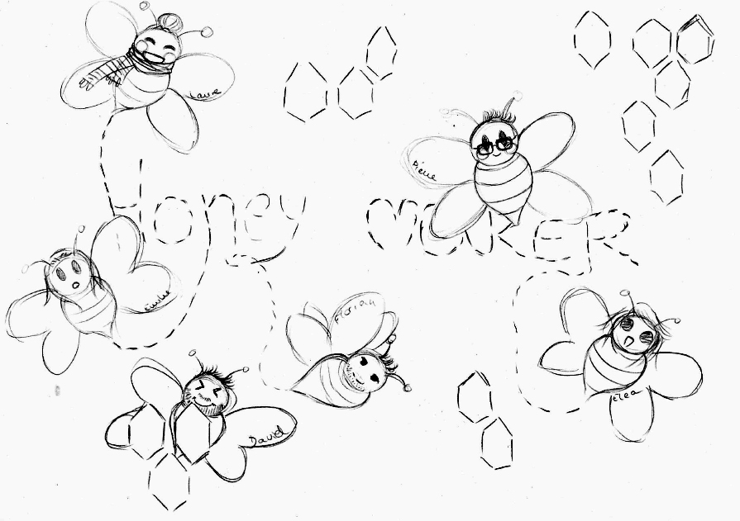

Jour n°1 :

A notre arrivée au maker’s bootcamp nous sommes accueillis par des croissants et des petits pains au chocolat. Sympathique, une très bonne façon de commencer une journée dont on sait qu’elle va être intense.

L’entrée en matière est directe, nous commençons par nous présenter d’une manière originale. Chacun choisit un animal ou un légume et il faut, en binôme, présenter une idée d’objet connecté originale qui lie un animal et un légume, le ton est donné : soyons créatifs !

Jimmy, Mathieu et Etienne (l’équipe qui organise le bootcamp) nous présente ensuite le mystérieux objet connecté que nous allons construire : UNE RUCHE CONNECTEE (inspirée du projet open source beehive).

On forme des groupes et chacun se voit attribuer un atelier. Pour l’équipe des HONEY MAKER c’est code direct. On entre vite dans le vif du sujet, le principe est d’avoir un site de prêt au bout des cinq jours qui permettent de vérifier comment vont les abeilles qui côtoient la ruche connectée. On rencontre Thomas qui sera notre coach au cours des deux jours. Le matin c’est culture générale du web (c’est quoi un serveur, c’est quoi arduino, le smartcitizen, raspberry pi, comment les machines communiquent entre elles etc.)

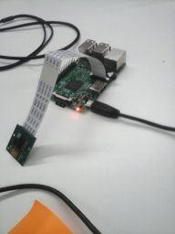

On s’attarde à brancher les smartcitizen - des plaques arduino qui incluent déjà différents capteurs (pollution, bruit, température, humidité) pour pouvoir vérifier la situation des ruches à n’importe quel moment. Quant au raspberry pi, il permet de prendre des photos et nous permet d’observer n’importe quand nos amies abeilles.

Ça fait beaucoup d’informations d’un coup, nous sommes un peu perdus mais Thomas prend soin de vulgariser le tout pour que le commun des mortels comprenne. Et ça marche !

Pas le temps de souffler. Pendant la pause déjeuner on a la chance de recevoir Laurent Desmichel, un apiculteur de la région lyonnaise, qui vient nous présenter sa vie, celle des abeilles et aussi les problématiques que notre application pourrait résoudre. En effet, depuis déjà plusieurs années il semblerait que le nombre d’abeilles dans les ruches diminue, or toute l’activité de production du miel se base sur le nombre d’abeilles présentes et notre ruche permettrait alors de découvrir les causes d’une telle évolution et qui sait, de trouver des solutions.

L’après-midi c’est reparti on installe une masse de bibliothèque Python (pytho, de logiciels (Gitkraken, Atom etc.). Et on commence à apprendre nos premières fonctions python, à savoir qu’on peut diriger notre ordinateur avec quelques lignes dans l’invit de commande.

Jour 2

*Mise en pratique des outils*

Ce mardi 1 novembre, nous avons l’occasion de passer à la pratique, Thomas nous fait installer encore un certain nombre de logiciels et de plugin pour faire fonctionner Atom de manière optimale. En fait Atom fonctionne beaucoup avec ces plugins (ils permettent par exemple de “run” notre page de code en python directement sans passer par l’invit de commande) que l’on installe depuis le Web.

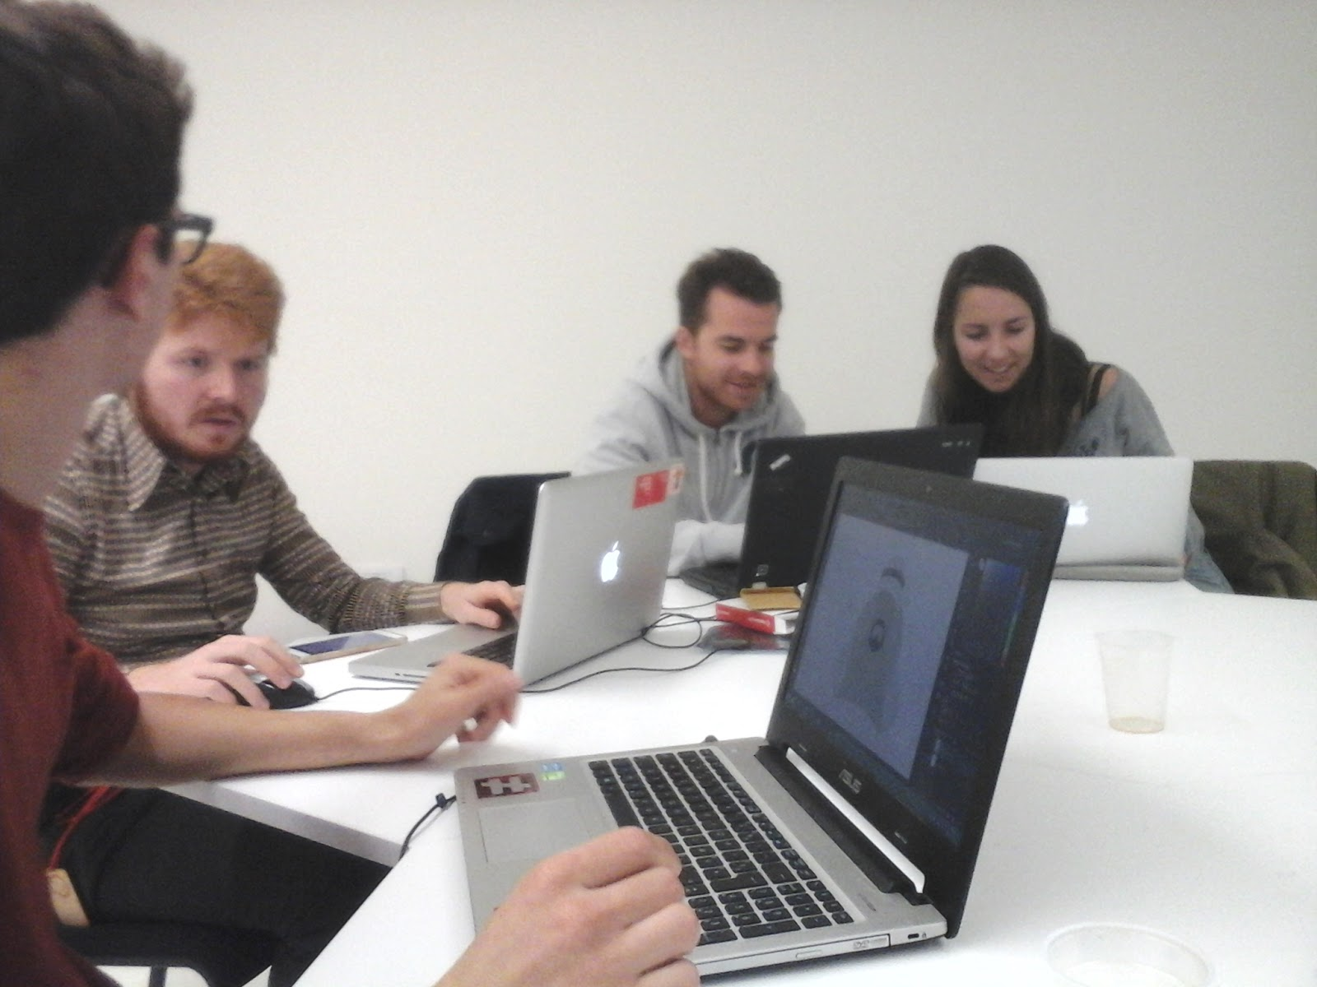

Cette pratique, aller chercher des choses sur Internet déjà crées par d’autres, nous fait vraiment prendre conscience d’une chose : quand on fait du code on n’est pas tout seul devant son ordi, la coopération et l’esprit d’entraide sont de vraies valeurs dans le monde du codage, les forums et les pages de code en “open source” sont très nombreux.

Par exemple le “template” en Html que nous avons utilisé pour créer notre site était en ligne gratuitement (voici le lien: http://www.creative-tim.com/) . Parce que oui nous avons créé un site au terme de ces deux jours, son adresse : <http://honeymaker.herokuapp>. On trouve dessus toutes les informations récoltées par le raspberry pie, rafraîchies de manière régulière, et présentées proprement.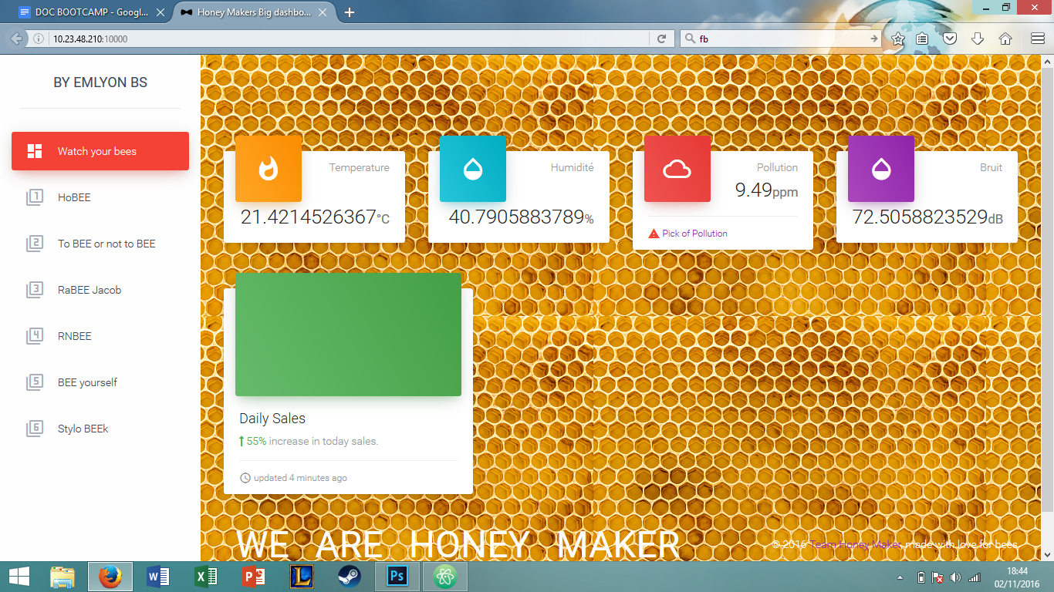

Nos conseils quand on apprend à coder en groupe ?

Se concerter, nous avons souvent le même souci, “erreur 404, absence de valeurs dans nos variables”, on peut alors corriger nos erreurs en un temps optimal ! (et oui car chaque problème a sa solution).

Chercher les solutions et les réponses à nos questions sur internet, en anglais please, on trouve toujours. C’est un réflexe à acquérir, effectivement le code même quand on en fait beaucoup n’est pas facile à retenir. Ainsi, il ne faut pas hésiter à chercher sur internet pour toutes questions que ça concerne html, python ou css.

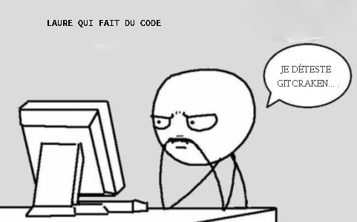

Prendre le temps de travailler en autonomie les bases du html (par exemple comment fonctionne une boucle for sur python), cela économise beaucoup de temps et nous permet d’aller vite dans les détails et le concret. Ainsi avant de commencer le bootcamp, il nous a été demandé de connaitre des bases en code. Le code c’est un travail à long terme, une fois qu’on en a fait on ne saura surement pas le refaire mais on aura au moins compris et on mettra de moins en moins de temps à coder notre prochain projet.

Consultez Codecademy et Open Class Room pour des cours gratuits de HTLM, CSS ou python.

Il est également important de ne pas décrocher un seul instant quand les intervenants nous expliquent le chemin à suivre pour coder le projet, sinon on est trop vite perdu dans un univers qui nous est complètement inconnu et là catastrophe! Le train est parti!

La dynamique de groupe peut être mise en place avant, plus d'échange entre groupe, plus de dialogue. Nous étions aussi séparer en deux groupes et il aurait mieux valu faire des roulements pour les activités pour éviter d’attendre que Thomas soit libre pour expliquer à l’autres groupe.

Il faut être en forme, prendre des bonnes nuits de repos, les journées sont intensives même si, par moment, on a l'impression d'être inactif. On a pas beaucoup de pause (mais quand on en a, s’amuser avec les autres participants est super : balle au prisonnier et concours de pierre papier ciseau c’est l’éclate !)

On sent vraiment l'évolution au travers des deux jours. Rien qu'au niveau du langage on ressent l’apprentissage d’un vocabulaire de pro. On sent qu'on s'est amélioré, on se surprend à utiliser du vocabulaire qui nous semblait indomptable. D’ailleurs, sur gitkraken faut pusher ou puller ? (#si si Gitkraken est facile à utiliser)

Ce projet a été réalisé dans une atmosphère ni professionnelle, ni scolaire nous impliquant d’autant plus. Le principe, c’est de créer ensemble, de penser, d’apprendre alors, un bon conseil, amusez-vous !

Jour 3 :

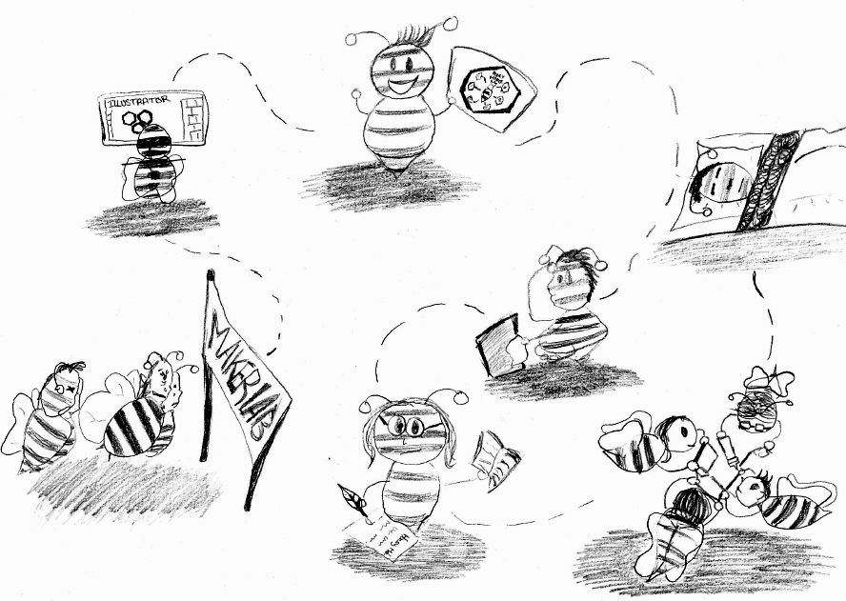

Après ces deux journées éreintantes, on hésite à se repointer ce matin. Finalement, on vient quand même et ça vaut le coup : on commence la journée par un cours de Théophile sur le logiciel Illustrator. C’est sur ce logiciel que chacun d’entre nous va créer un logo pour notre ruche. On en choisit un qu’on perfectionne en groupe! On fusionne les idées sur un logo et on passe dans la salle d’à côté pour la découpe laser. Après les explications de Théophile sur le monstre de technologie qui va reproduire en live devant nos yeux ébahis notre performance du logo de ce matin, on se cale autour de la machine, et on la regarde bosser. Trop beau, on pourrait rester là des heures….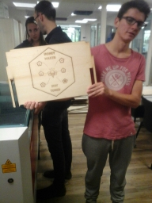

Après ça, on prend les différentes planches qui s’apprêtent à constituer notre ruche pour leur faire une beauté avant l’assemblage : nettoyage, ponçage, vernissage.

S’ensuit la technique de fonte de la feuille de cire sur les plateaux qui combleront l’intérieur de la ruche. On a été bon sur ce coup là, on a de loin les plus belles fontes de cire. Ensuite c’est l’instant assemblage et collage. On bosse en même temps sur la doc.

Jour 4:

Ce jeudi est placé sous le thème de la conception graphique. On commence directement avec la théorie et l’histoire de l’imprimante 3D. Saviez-vous que l’on peut imprimer des pizzas ou du tissu nerveux? On passe rapidement à la pratique et on découvre le site thingiverse où l’on peut voir les créations d’autres personnes en open source. Il est temps d’en modifier une et de découvrir kiri.moto! Pas le temps de souffler, il faut maintenant créer notre propre objet: une grille pour permettre aux abeilles de rentrer dans la ruche et de respirer en hiver. Il faut prendre les mesures, et réaliser la conception graphique de la grille sur Tinkercad pour ensuite pouvoir le créer avec les imprimantes 3D. Théophile nous parle ensuite de onshape, un autre site de conception graphique un peu plus compliqué il semblerait. Pour l’instant, on reste sur Tinkercad. Une après-midi de galère pour que la grille corresponde, heureusement on se fait une petite balle au prisonnier pour se détendre.

Finalement, il est temps de passer au travail manuel et l’on rejoint Matthieu pour construire notre ruche et finir de mettre le vernis. Conseil quand on vernit une ruche: on pense aux abeilles qui vont vivre dedans et “on le fait avec amour”. Maître-mot des honey maker, à partir de maintenant tout ce qu’il faut c’est “le faire avec amour”. Collage des plaques avec amour, vernis avec amour, la ruche des honey maker donnera le meilleur miel.

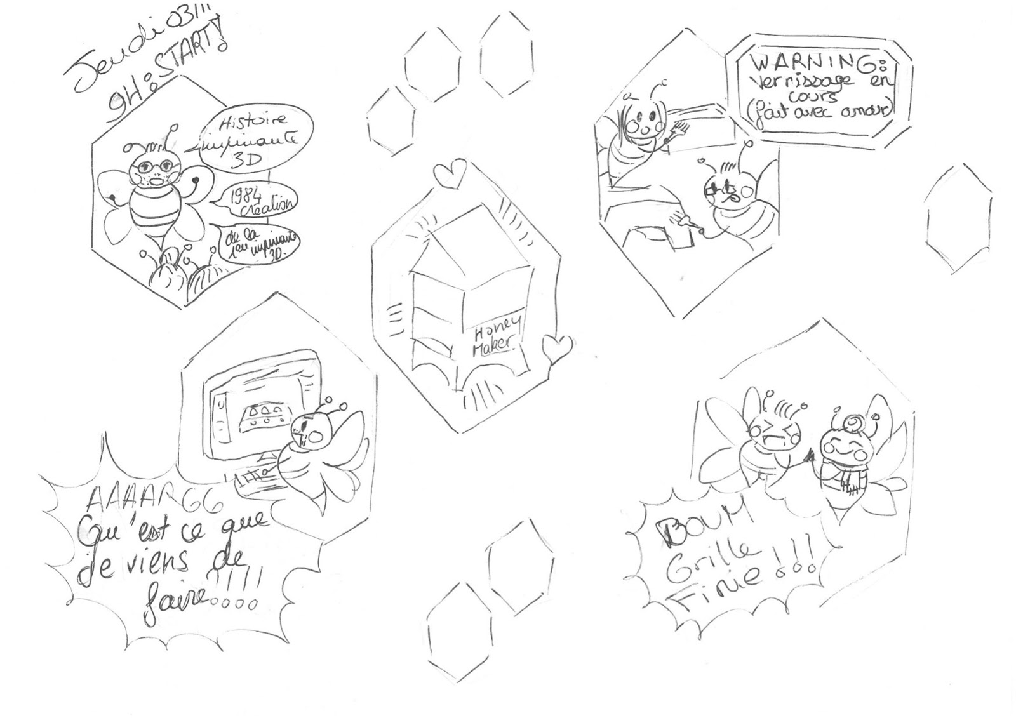

Jour 5:

Aujourd’hui est un grand jour pour les honey maker!! Nous prenons notre indépendance telle une abeille qui va chercher des fleurs à butiner. Nous travaillons donc notre code et notre site internet mais cette fois on le fait seul….enfin….. heureusement que Thomas est toujours la quand même. Bref que de bonnes choses, on galère pour mettre une image sur le site, on cherche sur google, on regalère, on redimensionne et enfin notre site est bien plus beau à présent. On y ajoute également des liens vers les photos prises par le smartcitizen (et on le fait, encore une fois, avec amour).

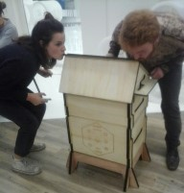

C’est le rush en fin d’après-midi, il est temps de finir notre projet, d’ajouter les dernières plaques de cire pour les abeilles, de finir de coder notre site. Nous arrivons à la fin de ce bootcamp qui fut une excellente expérience pour nous. Que de découvertes techniques ! Python, illustrator, thingiverse et tant d’autres… Alors certes cinq jours c’est court et l’on se doit d’agir rapidement (d’ailleurs on va couper court à cette conclusion, on a largement dépassé les quinze minutes imparties pour finir la doc). Quoi qu’il en soit nous espérons que ce projet vous fera vous intéresser au monde des abeilles et qui sait pourquoi ne pas créer votre propre ruche connectée encore meilleure que la nôtre ?

Petit récap et astuces sur la construction de la ruche car on en a pas trop parlé :

Concernant le vernis, il est important que toutes les pièces qui vont être vers l’extérieur soient vernis des deux côtés : le socle de la ruche doit ainsi être entièrement vernis, cependant les pièces ayant une face vers l’intérieur ne doivent pas avoir cette face vernie car cela pourrait gêner les abeilles.

“Eh les gars, faut dire dans la doc qu’on a eu des problèmes de trous”. A qui n’est-ce jamais arrivé ? Documentons donc cette fâcheuse expérience pour éviter, à l’avenir, tout problème de trou :

Lors du montage du toit, nos deux honey-makers s’affairaient sans relâche et sans compter leurs efforts, jusqu’à ce qu’ils réalisent que les trous situés sur la planche crantée intérieure ne se trouvaient pas en face du grand trou de la planche extérieure.   
Ces petits trous sont ceux dédiés au passage des câbles reliant notre raspberry pi à la plaque solaire. Les petits trous intérieurs ne correspondant pas avec le grand trou extérieur, ce passage filaire a failli être compromis. Heureusement, la réactivité de nos honey-makers nous a sauvé de la catastrophe.

Pensez également à vérifier que le boitier smart citizens n’obstrue pas la caméra en dessous.

Merci à toutes les personnes qui nous ont soutenus et qui ont rendu cette expérience possible !